- README.md descrevendo os procedimentos de build e test execution; e
- Incluir no README.md, para cada um dos exercícios as evidências de cobertura de código por teste (isso pode ser feito através de plugins como JaCoCo, pytest-coverage, npm test ou plugins das IDEs).
Linguagem de Programação:
- Typescript com framework Jest ou Tape
- Python com framework unittest ou pytest
- Java com framework JUnit

JUnit e TDD
Exercício 1 - Triângulo - Especifique um conjunto de casos de teste para testar o programa a seguir:
"O programa lê três valores inteiros que representam os lados de um triângulo. O programa informa se os lados formam um triângulo isósceles, escaleno ou equilátero."
Condição: a soma de dois lados tem que ser maior que o terceiro lado.
- Defina o esqueleto de uma classe Java|TypeScript|Python que resolva o problema acima.
- Escreva os casos de teste para a linguagem de programação adotada, para as seguintes situações:
  - Triângulo escaleno válido
  - Triângulo isósceles válido
  - Triângulo equilatero válido
  - Pelo menos 3 casos de teste (CTs) para isósceles válido contendo a permutação dos mesmos valores
  - Um valor zero
  - Um valor negativo
  - A soma de 2 lados é igual ao teceiro lado
  - Para o item acima, um CT para cada permutação de valores
  - CT em que a soma de 2 lados é menor que o terceiro lado
  - Para o item acima, um CT para cada permutação de valores
  - Um CT para os três valores iguais a zero
Exercício 2 - Considerando o conjunto de classes abaixo. Utilizando a ténica de TDD, implemente o método isValidToInclude(). Esse método deve retornar uma lista de erros com base no objeto Person passado como parâmetro. Deve ser validado:
- O nome é composto por ao menos 2 partes e deve ser composto de letras
- A idade deve estar no intervalo [1, 200]
- O objeto Person deve ter pelo menos um objeto da classe Email associado
- O nome da classe Email deve estar no formato "_____@____._____", sendo que cada parte deve ter ao menos um caractere

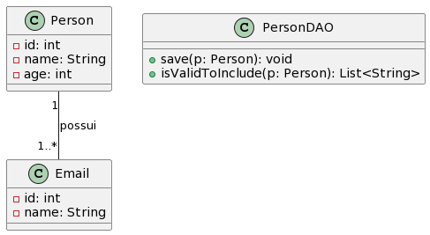

Exercício 3 - Seguindo a técnica de Test Driven Development (TDD), desenvolva as classes necessárias para resolver o problema descrito abaixo:
O participante deve implementar uma calculadora de salário de funcionários. Um funcionário contem nome, email, salário-base e cargo. De acordo com seu cargo, a regra para cálculo do salário líquido é diferente:
- Caso o cargo seja DESENVOLVEDOR, o funcionário terá desconto de 20% caso o salário seja maior ou igual que 3.000,00, ou apenas 10% caso o salário seja menor que isso;
- Caso o cargo seja DBA, o funcionário terá desconto de 25% caso o salário seja maior ou igual que 2.000,00, ou apenas 15% caso o salário seja menor que isso;
- Caso o cargo seja TESTADOR, o funcionário terá desconto de 25% caso o salário seja maior ou igual que 2.000,00, ou apenas 15% caso o salário seja menor que isso; e
- Caso o cargo seja GERENTE, o funcionário terá desconto de 30% caso o salário seja maior ou igual que 5.000,00, ou apenas 20% caso o salário seja menor que isso.

